

**Антенна измерительная ДИПОЛЬНАЯ**

**П6-121М4**

**КНПР.464641.021-01**

Заводской №150822617

**ПАСПОРТ**

**КНПР.464641.021-01 ПС**

СОДЕРЖАНИЕ

стр.

1 ОБЩИЕ УКАЗАНИЯ 3

2 ОСНОВНЫЕ СВЕДЕНИЯ ОБ ИЗДЕЛИИ И ТЕХНИЧЕСКИЕ ДАННЫЕ 3

3 КОМПЛЕКТНОСТЬ 3

4 УСТРОЙСТВО АНТЕННЫ 4

5 ГАРАНТИИ ИЗГОТОВИТЕЛЯ 5

6 СВИДЕТЕЛЬСТВО ОБ УПАКОВЫВАНИИ 6

7 СВИДЕТЕЛЬСТВО О ПРИЕМКЕ 7

8 ЗАМЕТКИ ПО ЭКСПЛУАТАЦИИ И ХРАНЕНИЮ 8

8.1 Эксплуатационные ограничения и меры безопасности 8

8.2 Подготовка к работе и порядок работы 8

8.3 Использование антенны 8

8.4 Возможные неисправности и методы устранения 9

9 ТЕХНИЧЕСКОЕ ОБСЛУЖИВАНИЕ 10

10 КАЛИБРОВКА АНТЕННЫ 10

ПРИЛОЖЕНИЕ А 11

ПРИЛОЖЕНИЕ Б 12

ПРИЛОЖЕНИЕ В 13

# ОБЩИЕ УКАЗАНИЯ

* 1. Настоящий паспорт является документом, удостоверяющим гарантированные предприятием-изготовителем АО «СКАРД - Электроникс» основные параметры и технические характеристики антенны измерительной дипольной П6-121М4.
  2. Документ предназначен для ознакомления с устройством и принципом работы антенны и устанавливает правила её эксплуатации, соблюдение которых обеспечивает поддержание антенны в постоянной работоспособности.
  3. Авторские права на изделие принадлежат АО «СКАРД - Электроникс»:
* все конструктивные и схематические решения, примененные в изделиях, являются интеллектуальной собственностью АО «СКАРД - Электроникс».
* любое копирование, или применение использованных в изделии схемотехнических и конструктивных решений, а также использование изделия в качестве базовой технологии для разработки аналогичных изделий не допускается.

# ОСНОВНЫЕ СВЕДЕНИЯ ОБ ИЗДЕЛИИ И ТЕХНИЧЕСКИЕ ДАННЫЕ

* 1. Наименование: антенна измерительная дипольная П6-121М4.
  2. Обозначение: КНПР.464641.021-01.
  3. Изготовитель: Акционерное Общество «СКАРД-Электроникс».
  4. Адрес предприятия - изготовителя: 305021, г. Курск, ул. Карла Маркса 70Б,

тел./факс + 7 (4712)390-632.

* 1. Дата изготовления изделия: 24 января 2023 г.
  2. Заводской номер изделия: 150822617.
  3. Сертификат соответствия №  ВР 31.1.15991-2022 выданный СДС «Военный Регистр», ОССМК ООО «Центр инноваций и сертификации» удостоверяет, что СМК АО «СКАРД - Электроникс» соответствует требованиям ГОСТ Р ИСО 9001-2015 и ГОСТ РВ 0015-002-2020 применительно к разработке, производству и ремонту вооружения и военной техники; закупке, хранению и поставке продукции. Срок действия настоящего сертификата до 04 апреля 2025 г.
  4. Технические данные антенны представлены в таблице 1.

Таблица 1 – Технические данные

|  |  |
| --- | --- |
| Наименование параметра | Значение |
| Диапазон частот, МГц | от 30,0 до 300,0 |
| Коэффициент калибровки в диапазоне рабочих частот, дБ/м, не более | 22,0 |
| Пределы погрешности коэффициента калибровки дБ, не более | 2,0 |
| Максимальная подводимая мощность, Вт, не более | 50,0 |
| Тип поляризации | Линейная |
| Тип СВЧ соединителя | N, розетка |
| Масса антенны, кг, не более | 2,4 |
| Габаритные размеры, мм | 1326×502×501 |

Примечание: Коэффициент калибровки антенны для заданной частоты определяется по графику (приложение А), либо по таблице (приложение Б), придаваемым к антенне, и может уточняться в процессе эксплуатации по результатам периодической калибровки.

* 1. Рабочие условия эксплуатации:
  + температура воздуха, °С ………….........… от минус 40 до плюс 50;
  + относительная влажность при температуре 25 °С, %, не более .. 80;
  + атмосферное давление, мм рт. ст .…………….….…... от 630 до 800.

# КОМПЛЕКТНОСТЬ

Комплектность антенны представлена в Таблице 2.

Таблица 2 - Комплектность

| № п/п | Обозначение изделия | Наименование изделия | Кол. шт. | Заводской номер |
| --- | --- | --- | --- | --- |
|  | КНПР.464641.021-01 | Антенна измерительная дипольная П6-121М4. | 1 | 150822617 |
| ***Эксплуатационная документация*** | | | | |
|  | КНПР.464641.021-01 ПС | Паспорт |  | б/н |
| ***Прочие изделия*** | | | | |
|  |  | Устройство крепления.* | 1 | б/н |
|  | - | Короб транспортировочный.* | 1 | б/н |

*По согласованию с Заказчиком.

Изделие не содержит драгметаллы.

# УСТРОЙСТВО АНТЕННЫ

Антенна измерительная дипольная П6-121М4 (далее – антенна) предназначена:

* + совместно с измерительными приемными устройствами и генераторами применяются для измерения плотности потока энергии электромагнитного поля, параметров антенных устройств, параметров электромагнитной совместимости радиоэлектронных средств,
  + совместно с генераторами для возбуждения электромагнитного поля с заданной плотностью потока энергии в диапазоне частот от 30,0 до 300,0 МГц.

Антенна может использоваться для работы в лабораторных, заводских и полевых условиях в качестве рабочего средства измерений.

Изделие представляет собой пассивную биконическую антенну. Приёмными элементами антенны являются два конических вибратора, диполи которых выполнены из алюминиевого прутка диаметром 4 мм. Вибраторы по резьбе закреплены на Т-образной траверсе. В нижней части Т-образной траверсы имеется коаксиальный СВЧ - вход с волновым сопротивлением 50 Ом (соединитель N (розетка)). Согласование вибраторов с СВЧ-входом осуществляется при помощи согласующего трансформатора, размещённого в корпусе траверсы.

Антенна поставляется в разобранном виде. Сборка антенны производится без помощи вспомогательного инструмента.

Общий вид антенны П6-121М4 представлен на рис 1.

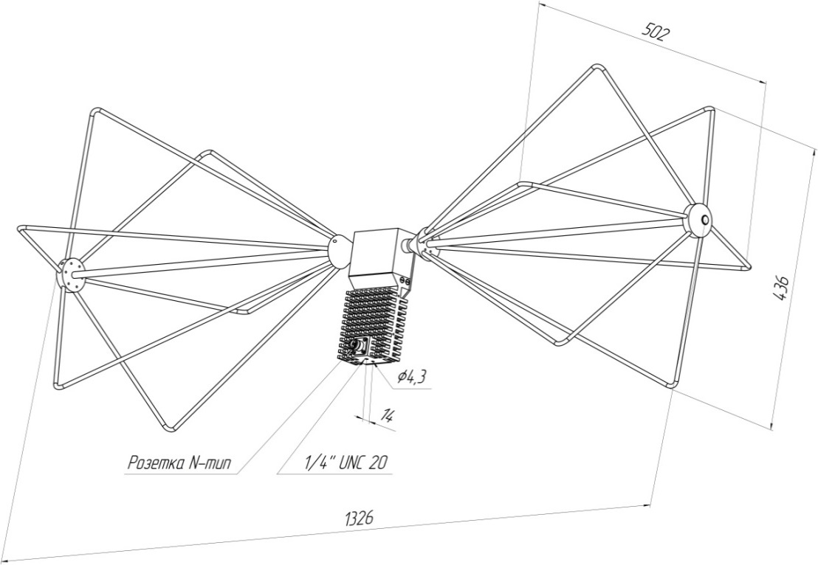

Рисунок 1 – Общий вид антенны П6-121М4

# ГАРАНТИИ ИЗГОТОВИТЕЛЯ

Изготовитель гарантирует соответствие антенны измерительной дипольной П6-121М4 КНПР.464641.021-01 заявленным параметрам при соблюдении условий транспортирования, хранения, монтажа и эксплуатации.

Пломбирование антенны для защиты от несанкционированного доступа производится путем наклейки логотипа предприятия - изготовителя на корпус антенны.

**Умышленное повреждение пломбировки или срыв пломбировочной наклейки, установленной предприятием – изготовителем, является нарушением целостности изделия и влечёт за собой отказ в проведении поверки (калибровки) изделия в специализированных организациях, а также гарантийного ремонта.**

Гарантийный срок эксплуатации – 12 месяцев со дня ввода антенны в эксплуатацию.

Гарантийное и послегарантийное техническое обслуживание и ремонт антенны производит АО «СКАРД - Электроникс» по адресу:

Россия, 305021, г. Курск, ул Карла Маркса, 70 Б,

Тел: +7 (4712) 390-632, факс: +7(4712) 390-786, e-male: [info@skard.ru](mailto:info@skard.ru)

# СВИДЕТЕЛЬСТВО ОБ УПАКОВЫВАНИИ

|  |  |  |  |  |
| --- | --- | --- | --- | --- |
| Антенна П6-121М4 |  | КНПР.464641.021-01 |  | 150822617 |
| наименование изделия |  | обозначение |  | заводской номер |

|  |  |  |  |  |
| --- | --- | --- | --- | --- |
| Упакована |  | АО «СКАРД - Электроникс» | | согласно |
|  |  | наименование предприятия |  |  |
| требованиям, предусмотренным в действующей технической документации. | | | | |
|  |  |  |  |  |

|  |  |  |  |  |
| --- | --- | --- | --- | --- |
| регулировщик |  |  |  | Белоусов С.И. |
| должность |  | личная подпись |  | расшифровка подписи |
|  |  |  |  |  |
|  |  | число, месяц, год |  |  |

# СВИДЕТЕЛЬСТВО О ПРИЕМКЕ

|  |  |  |  |  |
| --- | --- | --- | --- | --- |
| Антенна П6-121М4 |  | КНПР.464641.021-01 |  | 150822617 |
| наименование изделия |  | обозначение |  | заводской номер |

Изготовлена и принята в соответствии с обязательными требованиями государственных стандартов, действующей технической документацией и признана годной для эксплуатации.

|  |  |  |  |  |
| --- | --- | --- | --- | --- |
| **Заместитель генерального директора по качеству - начальник ОТК и К** | | | | |
|  |  |  |  | Ивлева Е.В. |
| **Штамп ОТК** |  | личная подпись |  | расшифровка подписи |
|  |  |  |  |  |
|  |  | число, месяц, год |  |  |
|  |  |  |  |  |
| линия отреза при поставке на экспорт | | | | |

|  |  |  |  |  |
| --- | --- | --- | --- | --- |
| **Инженер** | | | | |
|  |  |  |  |  |
|  |  |  |  | Захаров А.М. |
| **МП** |  | личная подпись |  | расшифровка подписи  По доверенности№195 от 18 апреля 2022 г. |
|  |  |  |  |  |
|  |  | число, месяц, год |  |  |
|  |  |  |  |  |
|  |  |  |  |  |
|  |  |  |  |  |
|  |  |  |  |  |
|  |  | **Заказчик (при наличии)** | |  |
|  |  |  |  |  |
|  |  |  |  |  |
| **МП** |  | личная подпись |  | расшифровка подписи |
|  |  |  |  |  |
|  |  | число, месяц, год |  |  |
|  |  |  |  |  |

# ЗАМЕТКИ ПО ЭКСПЛУАТАЦИИ И ХРАНЕНИЮ

## Эксплуатационные ограничения и меры безопасности

8.1.1 Перед началом эксплуатации антенны необходимо изучить настоящий Паспорт.

8.1.2 При работе с антенной персонал должен владеть основами работы с антенно-фидерной техникой. В процессе работы с антенной запрещается её использование для решения нефункциональных задач.

8.1.3 Персонал обязан строго выполнять правила техники электробезопасности.

8.1.4 При проведении измерений соблюдайте правила техники безопасности при работе с СВЧ - излучениями. СВЧ - излучения могут представлять опасность для жизни и здоровья человека.

8.1.5 При выполнении работ по монтажу антенны и в процессе использования ЗАПРЕЩАЕТСЯ оказывать механические воздействия, приводящие к изменению габаритных размеров, а также целостности и исправности антенны.

8.1.6 КАТЕГОРИЧЕСКИ ЗАПРЕЩАЕТСЯ использование измерительных кабелей, оборудованных соединителями, имеющими несовместимый стандарт резьбового и канального соединения с антенной.

## Подготовка к работе и порядок работы

8.2.2 Монтаж антенны производится в следующей последовательности:

1) установите вибраторы на узле крепления; соединение деталей по резьбе произведите «от руки», без помощи вспомогательного инструмента;

2) выполните установку развёрнутой антенны на месте эксплуатации;

3) подключите измерительный кабель к разъёму антенны (в случае несоответствия сечений разъемов кабеля и антенны используйте прецизионный СВЧ переход из состава комплекта вашего измерительного прибора).

Антенна готова к работе.

## Использование антенны

8.3.1 Режим приёма

1) присоедините свободный разъем измерительного кабеля к входному разъему вашего измерительного прибора (в случае несоответствия сечений разъемов кабеля и измерительного прибора используйте прецизионный СВЧ переход из состава комплекта вашего измерительного прибора);

2) включите ваш измерительный прибор. В соответствии с инструкцией по эксплуатации вашего прибора подготовьте его к работе и приступайте к проведению измерений.

3) включите ваш измерительный прибор. В соответствии с инструкцией по эксплуатации вашего прибора подготовьте его к работе и приступайте к проведению измерений.

4) геометрический центр диполя антенны расположите в точке измерений, используя треногу с зажимом.

5) если известно направление вектора НЭП, то расположите диполь так, чтобы НЭП было перпендикулярно плоскости пластин диполя.

6) если направление НЭП неизвестно, расположите диполь произвольным образом).

Если известно направление НЭП, то его измерение сводится к определению напряжения на выходе антенны при помощи подключаемого к ней измерительного прибора.

Измерение напряжения проводится в соответствии с эксплуатационной документацией на измерительный прибор.

Значение измеренной напряженности электрического поля Е определяется по формуле

***E = U + К***

где *Е**-* напряженность электрического поля в децибелах относительно 1 В/м;

*U —* напряжение на выходе антенны в децибелах относительно 1 В;

*K*- коэффициент калибровки антенны на частоте измерения, значения которого берутся из таблицы свидетельства о поверке антенны.

Если значения измеренного напряжения получены в формате dbmkV , то значение НЭП может быть получено по формуле:

.

Если направление НЭП неизвестно, то следует изменять ориентацию диполя до достижения максимума напряжения на выходе антенны.

П р и м е ч а н и е - Значения коэффициента калибровки антенны, взятые из таблицы свидетельства о калибровки антенны (графика Приложение А), действительны при проведении измерений в дальней зоне антенны.

8.3.2 Режим передачи

1) присоедините свободный разъем измерительного кабеля к выходному разъему вашего генератора или усилителя ВЧ (в случае несоответствия сечений разъемов кабеля и измерительного прибора используйте прецизионный СВЧ переход из состава комплекта вашего измерительного прибора);

2) включите в сеть сетевой адаптер;

3) включите ваш генератор или усилитель ВЧ. В соответствии с инструкцией по эксплуатации вашего прибора подготовьте его к работе и приступайте к использованию антенны в качестве излучающей в определённом диапазоне частот и мощности.

## Возможные неисправности и методы устранения

Возможные неисправности и методы устранения приведены в таблице 3.

Таблица 3 Возможные неисправности и методы устранения.

| Неисправность | Вероятная причина | Метод устранения |
| --- | --- | --- |
| **Режим приёма** | | |
| При соединении антенны с прибором с помощью измерительного кабеля нет отклика сигнала ВЧ на анализаторе. | Недостаточный уровень ВЧ сигнала на входе измерительной антенны. | Проверить установки параметров на анализаторе спектра или проверить антенну по тестовому сигналу или сигналу с известным достаточным уровнем. |
| Поврежден СВЧ кабель из комплекта измерительного прибора | Проверить измерительный кабель, в случае неисправности заменить. |
| Нет совпадения оптической и электрической оси антенны с источником сигнала | Необходимо направить измерительную антенну таким образом, чтобы оптическая и электрическая ось совпали, при этом необходимо учитывать направления поляризации источника. |
| **Режим передачи** | | |
| При соединении антенны с генератором (усилителем мощности) ВЧ с помощью измерительного кабеля нет отклика сигнала ВЧ на приёмном устройстве. | Недостаточный уровень ВЧ сигнала на входе измерительной антенны. | Проверить установки параметров на генераторе (усилителе мощности) ВЧ, или проверить установки параметров на приёмном устройстве. |
| Поврежден СВЧ кабель из комплекта измерительного прибора | Проверить измерительный кабель, в случае неисправности заменить. |
| Нет совпадения оптической и электрической оси излучающей антенны с приёмной антенной | Необходимо направить измерительную (излучающую) антенну таким образом, чтобы оптическая и электрическая ось совпали, при этом необходимо учитывать направления поляризации источника. |

# ТЕХНИЧЕСКОЕ ОБСЛУЖИВАНИЕ

9.1 В зависимости от этапов эксплуатации проводят следующие виды технического обслуживания:

* + контрольный осмотр;
  + техническое обслуживание №1.

9.2 Контрольный осмотр (КО) проводят перед, и после использования антенны по назначению и после транспортирования.

9.3 При контрольном осмотре проведите визуальную проверку:

* состояния разъёмов антенны и кабеля;
* отсутствия механических повреждений изделий комплекта антенны.

9.4 Техническое обслуживание №1 (ТО-1) проводится один раз в год перед проведением калибровки антенны, а так же при постановке антенны на хранение и снятии с хранения.

9.5 При ТО-1 проведите работы по пункту 7.3 (КО).

9.6 Проведите очистку:

* поверхностей изделий ветошью;
* от пыли, загрязнений и окислений СВЧ соединители спиртом этиловым ректификованным техническим ГОСТ 18300-87;
* не допускается производить чистку соединителей металлическими предметами, так как можно повредить соединитель. Запрещено чистить соединители сильными растворителями, например, ацетоном, так как можно повредить пластиковую диэлектрическую опору. Чистке подвергаются внешние контактные поверхности и резьбы внешних проводников;
* запрещается чистить ватным тампоном гнездовые контакты центральных проводников, так как частицы ваты могут застревать между его ламелями;
* чистку гнездовых контактов производить промывкой спиртом этиловым ректификованным техническим с последующей продувкой сжатым воздухом.

9.7 Произведите смазку трущихся деталей крепления антенны смазкой ОКБ 122-7 ГОСТ 18179-72. Излишки смазки удалите ветошью.

# КАЛИБРОВКА АНТЕННЫ

* 1. Потребителю поставляются антенны, прошедшие первичную калибровку*.
  2. Первичную калибровку антенны проводят до ввода в эксплуатацию, а также после ремонта; периодическую калибровку - не реже 1-го раза в год при эксплуатации в полевых условиях; не реже 1-го раза в 2 года при использовании в лабораторных условиях.

* По согласованию с заказчиком.

ПРИЛОЖЕНИЕ А

График зависимости коэффициента калибровки антенны П6-121М4 от частоты

**Изделие: Антенна П6-121М4 зав. № 150822617**

ПРИЛОЖЕНИЕ Б

Значения коэффициента калибровки антенны П6-121М4 зав.№ 150822617

для заданной частоты

Таблица Б.1

|  |  |
| --- | --- |
| Частота, МГц | Коэффициент калибровки,  дБ/м |
| 30,0 | 15,8 |
| 40,0 | 14,5 |
| 50,0 | 13,9 |
| 60,0 | 14,1 |
| 70,0 | 12,0 |
| 80,0 | 11,6 |
| 90,0 | 13,1 |
| 100,0 | 16,0 |
| 120,0 | 14,8 |
| 140,0 | 18,0 |
| 160,0 | 17,9 |
| 180,0 | 19,3 |
| 200,0 | 21,7 |
| 220,0 | 24,9 |
| 240,0 | 25,7 |
| 260,0 | 25,6 |
| 280,0 | 28,0 |
| 300,0 | 29,3 |

ПРИЛОЖЕНИЕ В

Дополнительные требования к персоналу и соблюдению ТБ

при работе с антенной П6-121М4.

1. Неукоснительно соблюдать требования санитарно-эпидемиологических правил и нормативов СанПиН 2.2.4.1191-03 «Электромагнитные поля в производственных условиях» для недопущения превышения ПДУ электрического поля.
2. Запрещается эксплуатация антенны на передачу вблизи легковоспламеняющихся или взрывоопасных материалов и предметов, вблизи медицинских учреждений и объектов связи (телефонной, мобильной и т.д.).
3. При работе антенны с непрерывной подводимой мощностью до 50 Вт необходимо делать перерывы в работе не менее 15 мин через каждый час работы антенны. Допускается использовать антенну для формирования электромагнитного поля с помощью генераторов и усилителей мощности, допускающими непрерывную работу с КСВН не менее «3» в фидере питания антенны.
4. При техническом обслуживании антенны соблюдать требования пункта «9» ПАСПОРТА антенны.
5. Демонтаж антенны производить после обязательного выключения генератора и (или) усилителя мощности. Необходимо убедиться, что температура корпуса антенны не превышает 40 градусов по Цельсию. На рисунке 2 показаны поверхности антенны П6-121М4, которые подвергаются нагреву во время работы.

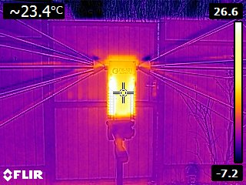

Рис. 2 Теплограмма антенны П6-121М4 работающей на излучение.

1. При монтаже (демонтаже) антенны необходимо руководствоваться правилами Техники безопасности, изложенными в ГОСТ 12.3.019 и документе «Межотраслевые правила по охране труда при работе на высоте» ПОТРМ-012, в эксплуатационных документах на системы, в которых антенна применяется. При работе с антенной необходимо неукоснительно соблюдать требования СанПиН 2.2.4.3359-16 «Санитарно-эпидемиологические требования к физическим факторам на рабочих местах».